TEKA KOMISJI URBANISTYKI I ARCHITEKTURY O/PAN W KRAKOWIE
URBANISM AND ARCHITECTURE FILES OF THE
POLISH ACADEMY OF SCIENCE KRAKÓW BRANCH
TOM LII / 2024 PL eISSN 2450-0038
p. XXX PL ISSN 0079-3450
DOI:

MAIN TEXT
1. GENERAL INFORMATION
Manuscripts should be submitted using Editorial System LINK.
A correctly prepared manuscript should consist of the paper’s text in English and its full translation into Polish. In the case of English-language authors, only an English version is required.
The total size of the manuscript must not exceed 70,000 characters for texts in two languages (Polish and English) or 35,000 characters for texts in one language (English), including an abstract for each language used (250 words maximum each). A manuscript can feature no more than 10 illustrations and/or tables in total, which should not occupy more than 5 pages.
Graphical elements such as illustrations, diagrams and photos should be placed after the English text and before the Polish text, with captions in both languages (arranged with the English caption first and the Polish caption second. In the case of manuscripts only in English, only English captions should be used).

Please do not use:
- empty lines to create additional spacing (such as those created using the hard enter/return key),
- hard (non-breaking) spaces,
- section and page breaks – they are predefined in this template,
- soft (manual) line breaks (such as those created using the shift+enter keys).

2. REFERENCING
The journal uses Harvard referencing. Obligatory referencing style is available via:

https://www.mendeley.com/guides/harvard-citation-guide

Direct quotations should be written in cursive (without quotation marks) and end with an in-text reference: (Kowalski, 2018, p. 189).
- In instances where there are either two or three authors: (Kowalski, Nowak and Wiśniewski, 2018, p. 189).
- In instances where there are more than three authors: (Kowalski et al., 2017, p. 189)
- In instances where there is no author: (Title, 2018, pp. 189–01).
- In instances where different works by the same author from the same year are cited: (Kowalski, 2018a, p. 189) (Kowalski, 2018b, p. 56)
- In instances where a source references a different source: (Kowalski, 2000, cited in Nowak, 2018, p. 189)
These rules also apply to concepts originally featured in other works and paraphrased in the manuscript.
A detailed overview of how to reference different types of sources has been provided in the table below.
Online sources should be listed in the references list and feature their address, the name of the author of the text cited or the institution, along with an access date (please see the table below).
Here are basic examples of referencing.

Tab. 1.Sposób opracowania odniesień bibliograficznych. Oprac. Redakcja.
Tab. 1. Referencing different types of sources. By the Editorial Office.
Books | Kowalski, K. (2018) Title, Edition. Place of publication: Publisher name.
Edited books with multiple authors | Kowalski, K (ed.) (2015) Title, Place of publication: Publisher name.
Chapters in an edited book with multiple authors | Kowalski, K. (2015) ‘Chapter/section title ’ in Nowak A. (ed.) Book title, Place of publication: Publisher name, pp. 340–350.
E-books | Kowalski, K., Nowak, A. (2018) Title [online]. Available at: https://www.nameofwebsite.pl, DOI, (Accessed: 07. January 2022)  (PLEASE NOTE: use a full-length URL and add a hyperlink)
Article in an academic journal | Kowalski, K. (2018)‘Article title’, Journal title, volume(issue), pp. 70–81.
Article in an online academic journal | Kowalski, K. (2018) ‘Article title’, Journal title, volume(issue) [online] Available at: https://www.nameofwebsite.pl, DOI, (Accessed: 07. January 2022)  (PLEASE NOTE: use a full-length URL, add a hyperlink, and add the DOI number if available)
Website | Kowalski, K. (2018) Title [Online]. Available at: https://www.nameofwebsite.pl, (Accessed: 07. January 2022)  (PLEASE NOTE: use a full-length URL and add a hyperlink)

The list of references (References) should be placed on a separate page, at the end of the manuscript. It must be sorted alphabetically by author surnames or titles when no author names are given. All sources quoted in the manuscript and used as a basis for its writing should be cited and listed. The list should be numbered.

3. TEXT STRUCTURE
We recommend the use of section and subsection headings.
The manuscript’s main text should begin with an introduction to the subject matter of the paper. The introduction should include the following subsections:
GOAL OF THE PAPER
metHODS
SCOPE
LITERATURE REVIEW
The manuscript should end with specific and concrete conclusions and a brief summary of the study.
Manuscripts that do not meet formatting requirements will not be accepted for peer review.
4. FORMATTING
The file containing the manuscript should be submitted in .doc format and be written using size 12 Times New Roman font (as is this document).
5. INSERTING ILLUSTRATIONS
Graphical materials should be placed in tables as predefined in this template.
The Editorial Office reserves the right to modify the placement of graphical materials in the text due to editing reasons.
Below is a sample presentation of how full-page-width tables and images can be inserted into the text. The Editorial Office accepts both color and monochromatic illustrations. Graphical materials should be of good quality (300 dpi for raster images, 600 dpi for linear images/rasterized vector graphics).
The illustrative material should not occupy more than 5 pages, although several illustrations may be placed on a single page, as displayed in ill. 2–7.

.
Ill. 1. Full-page-width illustration placement. Source or author of illustration
Il. 1. Rozmieszczenie ilustracji na całą szerokość strony. Źródło ilustracji lub autor

Ill. 2. Half-page-width illustration placement. Source or author of illustration  Il. 2. Rozmieszczenie ilustracji w jednej szpalcie. Źródło ilustracji lub autor | Ill. 3. Half-page-width illustration placement. Source or author of illustration  Il. 3. Rozmieszczenie ilustracji w jednej szpalcie. Źródło ilustracji lub autor
Ill. 4. Half-page-width illustration placement. Source or author of illustration  Il. 4. Rozmieszczenie ilustracji w jednej szpalcie. Źródło ilustracji lub autor | Ill. 5. Half-page-width illustration placement. Source or author of illustration  Il. 5. Rozmieszczenie ilustracji w jednej szpalcie. Źródło ilustracji lub autor

REFERENCES
- Kowalski, K. (2018) Tittle of the book, 2nd edn. Place of edition: Publisher.
- Kowalski, K. (2018) ‘Title of the paper’, Tittle of journal, 53(8), pp.70-81.
- Nowak, A. (2018) Tittle of the book. E-book library [online]. Access: https://www.nameofwebsite.pl, DOI, (available: 07. 02 2022).

(ONLY FOR POLISH AUTHORS)
CZĘŚĆ GŁÓWNA TEKSTU w języku polskim
1. informacje ogólne
Artykuł powinien zostać złożony za pomocą systemu obsługi manuskryptów Editorial System LINK.
Poprawnie przygotowany artykuł powinien składać się z tekstu w języku angielskim i jego pełnego tłumaczenia w języku polskim. W przypadku autorów anglojęzycznych jest to wersja artykułu tylko w języku angielskim .
Łączna objętość artykułu nie może przekraczać 70 000 znaków dla tekstów w dwóch językach (polskim i angielskim) lub 35 000 znaków dla tekstów w jednym języku (angielskim), łącznie z abstraktem (max. 250 słów). Do tekstu można dołączyć nie więcej niż 10 ilustracji i tabel łącznie, które nie powinny przekraczać 5 stron.
Elementy graficzne takie jak ilustracje, schematy i fotografie powinny być umieszczone po angielskiej i przed polską częścią z podpisami w obu językach. (Także w kolejności j. angielski i j. polski. W przypadku artykułu anglojęzycznego – tylko angielski).

Proszę nie stosować:
-dodatkowych enterów pomiędzy akapitami,
-twardych spacji (spacja niełamiąca, spacja niełamliwa, spacja niepodzielna),
-podziałów na strony i sekcje – są one predefiniowane w niniejszym schemacie,
-miękkich enterów (wymuszonych podziałów wiersza w ramach akapitu).

2. Format cytowania
W czasopiśmie obowiązuje tzw. harvardzki format cytowania. Obowiązujący styl odniesień bibiograficznych dostępny jest poprzez link:

https://www.mendeley.com/guides/harvard-citation-guide

Cytowania dosłowne powinny być wprowadzone kursywą (bez cudzysłowów), zakończone odwołaniem do pozycji bibliograficznej: (Kowalski, 2018, s. 189)
- Jeżeli autorów jest dwóch lub trzech: (Kowalski, Nowak i Wiśniewski, 2018, s. 189).
- Jeżeli jest więcej niż trzech autorów: (Kowalski i in., 2017, s. 189)
- Jeżeli nie ma autora: (Tytuł pracy, 2018, ss. 189-201).
- Jeżeli przytaczane są dzieła jednego autora z jednego roku: (Kowalski, 2018a, s. 189) (Kowalski, 2018b, s. 56)
- Jeżeli cytowanie odnosi się do już cytowanego materiału w innym źródle: (Kowalski, 2000, cytowany w Nowak, 2018, s. 189)

Te same zasady dotyczą myśli przytaczanych z innych dzieł w formie parafrazy. Szczegółowy sposób wprowadzania odniesień bibliograficznych podano w poniższej tabeli.
Źródła internetowe muszą być wykazane w bibliografii, z określeniem adresu www, nazwiska/nazwisk autora/autorów tekstu lub instytucji oraz daty dostępu do źródła (patrz poniższa tabela 1.).
Poniżej podstawowe przykłady odniesień bibliograficznych:

Tab. 1.Sposób opracowania odniesień bibliograficznych. Oprac. Redakcja.
Tab. 1. Referencing different types of sources. By the Editorial Office.

Odwołanie do książki | Kowalski, K. (2018) Tytuł książki, wyd. 3, Miejsce publikacji: Nazwa wydawnictwa.
Odwołanie do monografii wieloautorskiej | Kowalski, K (red.) (2015) Tytuł monografii wieloautorskiej, Miejsce publikacji: Nazwa wydawnictwa.
Odwołanie do rozdziału w monografii wieloautorskiej | Kowalski, K. (2015) ‘Tytuł rozdziału ’ w Nowak A. (red.) Tytuł monografii wieloautorskiej, Miejsce publikacji: Nazwa wydawnictwa, pp. 340-350.
Odwołanie do książki elektronicznej | Kowalski, K., Nowak, A. (2018) Tytuł książki. E-book library [online]. Dostęp: https://www.nazwastrony.pl, DOI, (dostępne: 07. stycznia 2022)  (UWAGA: należy podać pełny adres URL oraz zastosować hiperłącze)
Odwołanie do artykułu w czasopiśmie naukowym | Kowalski, K. (2018) ‘Tytuł artykułu’, Tytuł czasopisma, nr tomu (nr zeszytu) np.: 53(8), pp.70-81.
Odwołanie do artykułu w czasopiśmie naukowym online | Kowalski, K. (2018) ‘Tytuł artykułu’, Tytuł czasopisma, nr tomu (nr zeszytu) np.: 53(8), [online] Dostępne poprzez: https://www.nazwastrony.pl, DOI, (Dostępne: 07. stycznia 2022)  (UWAGA: należy podać pełny adres URL, zastosować hiperłącze, oraz podać numer DOI jeśli występuje)
Odwołanie strony internetowej | Kowalski, K. (2018) Tytuł publikacji [Online]. Dostępne: https://www.nazwastrony.pl (Dostępne: 07. stycznia 2022)  (UWAGA: należy podać pełny adres URL oraz zastosować hiperłącze)

Lista dzieł referencyjnych (References) musi znajdować się na osobnej stronie, na końcu artykułu. Musi być przygotowana w alfabetycznym porządku według nazwisk autorów lub, w wypadku gdy takowi nie występują, według tytułu pracy. Należy uwzględnić wszystkie źródła wykorzystane w pracy lub służące jej powstaniu. Lista powinna być numerowana i przygotowana tylko w języku angielskim. Tytuły nieanglojęzyczne, nie mające wersji angielskiej należy podawać w oryginale.
3. UKŁAD TEKSTU
Zaleca się stosowanie rozdziałów i/lub śródtytułów.
Na początku powinien znajdować się wstęp zawierający wprowadzenie do tematyki
W pierwszym rozdziale należy zastosować podrozdziały:
Cel pracy
metody
zakres
przegLąd literatury
Artykuł powinien kończyć się konkretnymi wnioskami oraz podsumowaniem.

Artykuły niespełniające warunków formatowania nie będą przyjmowane do recenzji.

4. Formatowanie tekstu
Tekst powinien być przygotowany w formacie .doc. czcionką Times New Roman w rozmiarze 12 (jak w niniejszym dokumencie).
5. wstawianie ilustracji
Materiały graficzne należy umieszczać w predefiniowanych tabelach.
Redakcja zastrzega sobie prawo do modyfikacji lokalizacji materiałów graficznych w tekście z przyczyn edytorskich.
Poniżej przedstawiono możliwość wstawiania tabel i obrazów w pełnej szerokości strony. Redakcja dopuszcza ilustracje barwne oraz monochromatyczne. Materiał graficzny powinien być dobrej jakości (rozdzielczość 300 dpi dla obrazów rastrowych/600 dpi dla zrasteryzowanej grafiki linearnej/wektorowej).
Materiał ilustracyjny nie powinien przekraczać 5 stron tekstu, przy czym dopuszcza się zblokowanie ilustracji w ramach jednej strony (il. 2-7).

. 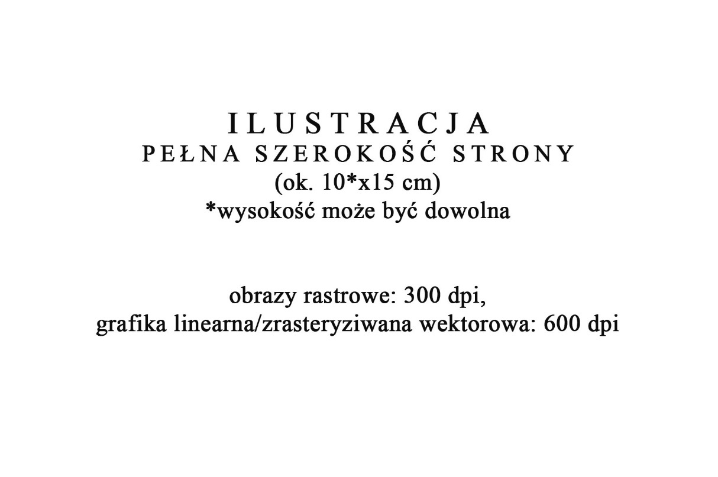
Ill. 1. Podpis w języku angielskim. Source or author of illustration
Il. 1. Rozmieszczenie ilustracji na całą szerokość strony. Źródło ilustracji lub autor

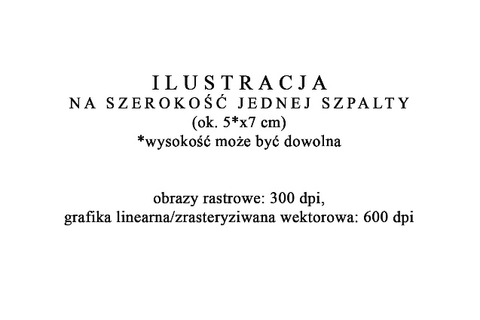
Ill. 2. Podpis w języku angielskim. Source or author of illustration  Il. 2. Rozmieszczenie ilustracji w jednej szpalcie. Źródło ilustracji lub autor | Ill. 3. Podpis w języku angielskim. Source or author of illustration  Il. 3. Rozmieszczenie ilustracji w jednej szpalcie. Źródło ilustracji lub autor
Ill. 4. Podpis w języku angielskim. Source or author of illustration  Il. 4. Rozmieszczenie ilustracji w jednej szpalcie. Źródło ilustracji lub autor | Ill. 5. Podpis w języku angielskim. Source or author of illustration  Il. 5. Rozmieszczenie ilustracji w jednej szpalcie. Źródło ilustracji lub autor

REFERENCES
- Kowalski, K. (2018) Tittle of the book, 2nd ed. Place of edition: Publisher.
- Kowalski, K. (2018) ‘Title of the paper’, Tittle of journal, 53(8), pp. 70-81.
- Nowak, A. (2018) Tittle of the book. E-book library [online]. Access: https://www.nameofwebsite.pl, DOI, (available: 07. 02 2022).
.

